Куриные мешочки с сюрпризом
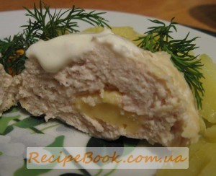
ВОЗРАСТ: 1,5 года
СОСТАВ:
- курица — 600 г
- яйцо куриное -1 шт.
- хлеб белый (или булка) — 100 г
- сыр — 50 г
ПРИГОТОВЛЕНИЕ:
Для приготовления куриных мешочков с сюрпризом из курицы сделать фарш.
Добавить яйцо и размоченный хлеб или булочку (без корочки). Перемешать.
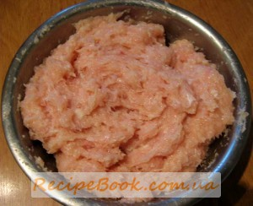
Сыр порезать кусочками (из указанного количества ингредиентов у меня получилось 14 мешочков, поэтому сыр можно разрезать на 14 кусочков).
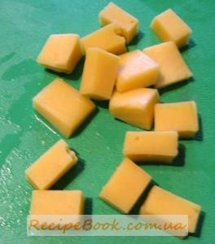
Сформировать круглые лепешки. В середину лепешки положить кусочек сыра.
Защипнуть края лепешки всередину.
Куриные мешочки с сюрпризом готовить в пароварке 35 минут. К ним можно предложить гречку с овощами, брокколи в сухарях или тушеные кабачки в сметане. А на десерт подать фруктовое мороженое,творожный кекс или шарлотку с яблоками.

